Отчет деятельности инструктора по физической культуре

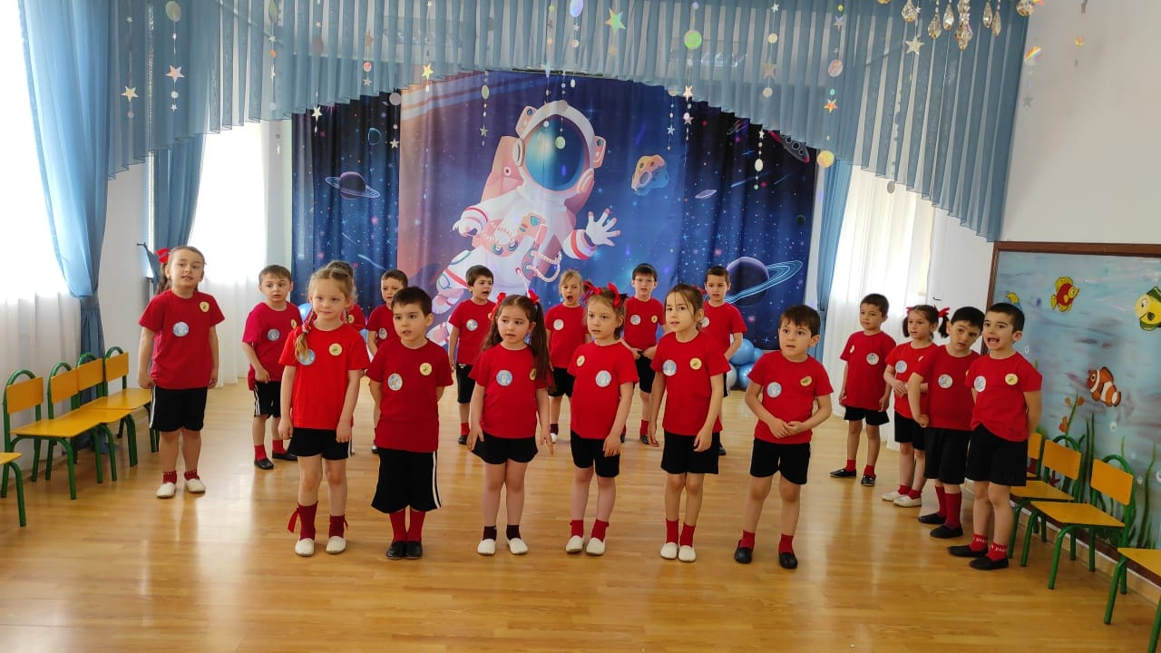за 2023-2024 учебный год.

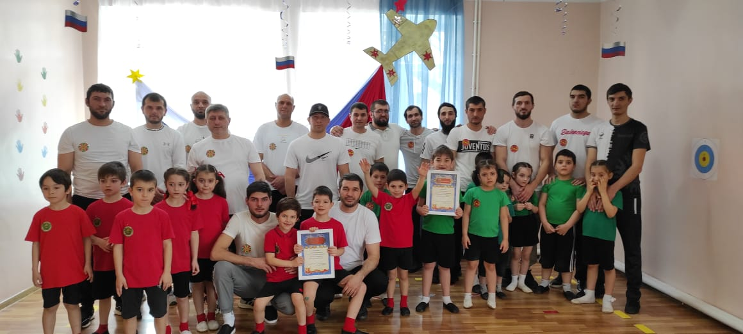

Инструктор по физическому развитию: Джамиева.З.А.

Развитие детей и укрепление их здоровья в процессе обучения в дошкольных образовательных учреждениях – одна из актуальных задач современной педагогики.

Цель моей педагогической деятельности с детьми - создание условий для повышения двигательной активности, укрепление здоровья дошкольников. Физическое воспитание в дошкольном учреждении осуществляется в соответствии с примерной общеобразовательной программой «От рождения до школы» под редакцией Федоровой С.Ю, и Пензулаевой Л.И.

Выполнение программных требований предусматривает учет возрастных и индивидуальных особенностей детей, состояния их здоровья, физического развития и физической подготовленности.

В системе физического воспитания в детском саду используются следующие организованные формы работы двигательной деятельности детей:

- физкультурные занятия;

- утренняя гимнастика;

- физкультурные минутки;

- динамические паузы;

- подвижные игры и физические упражнения на прогулке;

- спортивные упражнения;

-досуги физкультурной направленности.

- спортивные праздники.

В учреждении созданы оптимальные условия для охраны и укрепления здоровья детей, их физического и психического развития:

- полноценное питание (завтрак,  обед, полдник) осуществляется в соответствии с нормативными документами;

- оздоровительная работа с детьми (закаливание, воздушные ванны, босохождение по массажным дорожкам);

- комплексная диагностика по физическому развитию детей.

В начале и в конце года для отслеживания динамики **физических**качеств дошкольников проводиться мониторинг во всех возрастных группах**. Физические** способности как скоростно-силовые качества: прыжок в длину с места; координационные способности – метание мешочка с песком на дальность, цель; бег на 10 метров; бег на 30метров; статическое разновесие; прыжки в длину с места, разбега, в высоту.

**Вывод:** В конце 2023-2024 учебного года проведён сравнительный анализ физической подготовленности детей. В начале года обследовано 140 ребёнка который показал положительную динамику достижении определённых результатов, что подтверждает эффективность использования **разработанной** системы внедрения здоровьесберегающих технологии **в физкультурно-оздоровительную работу в ДОУ.**  Практически у каждого ребёнка отмечена положительная динамика в результатах при выполнении двигательных заданий.

Диагностика физических качеств проводилась в сентябре (входящая) и в мае .

Уровень развития физических качеств и навыков у дошкольников на начало 2023 - 2024уч. года составил:

**Группа                 Высокий     Средний         Низкий**

**уровень       уровень         уровень**

**Средняя    «А»          50%        50%           0%**

**Средняя « Б» 38% 62% 0%**

**Старшая  « А»           32 %           68%           0%**

**Старшая « Б» 33% 67% 0%**

**Подг « А»  18%             88%         0%**

**Подг « Б» 32% 68% 0%**

Уровень развития физических качеств и навыков у дошкольников

наконец 2023 - 2024уч. года составил:

**Средняя    «А»           51%        49.%            0%**

**Средняя « Б» 40% 60% 0%**

**Старшая  « А»            68%           32%           0%**

**Старшая « Б» 67% 33% 0%**

**Подг « А»  75%           25.%           0%**

**Подг « Б» 91% 9% 0%**

Прирост физической подготовленности за 2023-2024 учебный год составил в среднем по МКДОУ «Светлячок»  -75 %

Дети второй младшей группы:  уверенно, с небольшой помощью  выполняют основные движения, общеразвивающие упражнения, соблюдают направление, основную форму и последовательность действий, действуют в соответствии с указаниями в общем ритме и темпе, с желанием включаются и осваивают новые разнообразные движения, соблюдают правила в подвижных играх. Некоторые дети уверенно, самостоятельно и точно выполняют задания действуют, в общем для всех темпе, легко находят свое место при совместных построениях и в играх, быстро реагируют на сигнал, особенно отличается Ханифа, Замира, Ахмад, но есть и такие, кто в начале учебного года с осторожностью заглядывал в зал, это Мухаммад, Гулизар, а Амир категорически не хочет войти, хотя вне занятий у нас отличный контакт. Дети легко переключаются с одного движения на другое, с большим удовольствием участвуют в играх, строго соблюдают правила, стремятся к выполнению ведущих ролей в игре.

Данные по второй младшей группам даны на основе наблюдения за детьми и анализа данных

Высокий показатель физического развития обусловлен созданием в МБДОУ: - оптимальных условий и удовлетворительной материальной базы для физического совершенствования. В каждой группе имеются атрибуты и игрушки для подвижных игр и двигательной активности детей на прогулке. Развивающая среда, организованная в детском саду, способствует эмоциональному благополучию ребенка, создает у него чувство уверенности в себе и защищенности; -  сотрудничество с родителями по проведению физкультурно-оздоровительной работы с

Работу по физическому развитию дошкольников осуществляю на основе  примерной общеобразовательной программы «От рождения до школы» под редакцией под редакцией Федоровой С.Ю. 2017 года. и Пензулаевой Л.И. 2016г., а так же на основе положений Федерального государственного образовательного стандарта дошкольного образования, в котором физическое развитие включает в себя приобретение опыта в следующих видах деятельности детей: двигательной, в том числе связанной с выполнением упражнений, направленных на развитие таких физических качеств, как координация и гибкость; способствующих правильному формированию опорно-двигательной системы организма, развитию равновесия, координации движения, крупной и мелкой моторики обеих рук, а также с правильным, не наносящем ущерба организму, выполнением основных движений (ходьба, бег, мягкие прыжки, повороты в обе стороны), формирование начальных представлений о некоторых видах спорта, овладение подвижными играми с правилами; становление целенаправленности и само регуляции в двигательной сфере; становление ценностей здорового образа жизни, овладение его элементарными нормами и правилами (в питании, двигательном режиме, закаливании, при формировании полезных привычек и др.).

К Программе воспитания и обучения в детском саду мною используется следующее методическое обеспечение:

-Подвижные игры и игровые упражнения для детей 3–7 лет. - Пензулаева Л. И.  
- Физкультурные занятия с детьми 3-4лет. Пензулаева Л.И.  
- Физкультурные занятия в детском саду. Средняя группа Пензулаева Л.И.   
 -Физкультурные занятия детском саду. Старшая группа Пензулаева Л.И.

-Физкультурные занятия детском саду. Подготовительная к школе группа Пензулаева Л.И.

Д.В.Хухлаева. «Методика физического воспитания в дошкольных учреждениях»

Т.И.Осокина. «Физическая культура в детском саду».

Е.И.Подольская «Необычные физкультурные занятия в детском саду».

А.М.Ермошкин «В дружбе со спортом».

В.А.Доскин «Растём здоровыми».

Содержание образовательной области *«****Физическая культура****»* направлено на достижение целей формирования у детей интереса и ценностного отношения к занятиям **физической культурой**, гармоничное **физическое** развитие через решение следующих специфических задач:

• развитие **физических качеств***(скоростных, силовых, гибкости, выносливости и координации)*;

• накопление и обогащение двигательного опыта детей *(овладение основными движениями)*;

• формирование у воспитанников потребности в двигательной активности и ***физическом совершенствовании.***

формирование у детей необходимых знаний, умений и навыков по здоровому образу жизни, и использование полученных знаний в повседневной жизни.

Запланированная **работа** на**учебный** год осуществлялась в тесном сотрудничестве с педагогами ДОУ. Составлялось планирование **учебной деятельности** на каждую группу. Выполнение программных требований предусматривало учет возрастных и индивидуальных особенностей детей, состояния их здоровья**, физического развития и физической подготовленности.**

В нашем саду созданы все условия для реализации задач  по  развитию  у  детей навыков, умений  и  качеств  в  соответствии  с  их  возрастными  возможностями. Имеется физкультурный зал с разнообразным  оборудованием  для  различных  видов  движений   и  раздаточный  материал  для  организации  общеразвивающих  упражнений  и  подвижных  игр. К большому сожалению нет спортивной площадки на территории детского сада, отчего дети не получают полную физическую нагрузку. Физкультурно-оздоровительная работа осуществляется мною через различные формы двигательной активности детей: физкультурные занятия, , спортивные и подвижные игры, физкультурные праздники и развлечения, Считаю, что физкультурное занятие является основной формой организованного обучения в ДОУ. С детьми дошкольного возраста провожу в течение учебного года следующие типы физкультурных занятий:

Классические занятия (по схеме: вводно-подготовительная часть, основная, заключительная части).

Игровые занятия, эстафеты, Занятия тренировочного типа (ходьба, бег, строевые упражнения, спортивные игры, упражнения в лазании, , упражнения с мячом и т.д.).

Для проведения занятий подбираю физические упражнения, определяю последовательность их выполнения, составляю план-конспект, продумываю методику проведения, готовлю оборудование, размещаю его, слежу за созданием санитарно-гигиенических условий, за одеждой детей.

При организации физкультурного занятия обязательно учитываю:

- строгую регламентацию деятельности детей и дозирование физической нагрузки;

- оптимальную двигательную активность детей;

- чтобы каждое предыдущее занятие быть связано с последующим и составляло систему занятий;

- соответствие возрасту и уровню подготовленности детей;

- имеющееся оборудование и музыкальное сопровождение.

Широко применяю в течение года с детьми такую форму, как физкультурный досуг, так как он повышает интерес к занятиям, оказывает благотворное воздействие на организм ребёнка, закрепляет двигательные умения и навыки, развивают двигательные качества (быстроту, ловкость), способствует воспитанию чувства коллективизма, дружбы, развивает выдержку, внимание, смелость, упорство, организованность. Он включает в свое содержание уже знакомые детям подвижные игры, эстафеты, задания, разнообразные движения.

При проведении досуга я ставлю следующие задачи:

развивать у детей умение творчески применять свой двигательный опыт в условиях эмоционального общения со сверстниками,

приучать их проявлять инициативу в разнообразных видах деятельности.

Так, в течение 2023-2024 учебного года с детьми, к сожалению были проведены не все запланированные досуги в связи с ремонтом сада.

А именно были проведены следующие спортивные праздники и досуги:

1 « Праздник ко Дню защитника».

2 « Полёт в космическое пространство».

3. « Папа, мама, я – спортивная семья».

4. « День России».

Обеспечивать воспитание физически здорового и развитого ребенка можно только при условии тесного взаимодействия всего педагогического коллектива ДОУ и родителей. Было подготовлено много информации в виде консультаций, папок, рекомендаций. Присутствовала на родительском собрание, где прочитала родителям консультацию на тему « Требования к спортивной форме на занятиях по физической культуре». Провела беседу, отвечала на индивидуальные вопросы родителей.

В этом **учебном** году были проведены следующие консультации для воспитателей и родителей:

«Развитие двигательных навыков посредством музыки» - консультация.

«Музыкальное сопровождение физкультурных занятий в детском саду».

«Роль музыкального сопровождения в занятиях по физической культуре»-консультация

«Где на занятии физической культуры наиболее целесообразно музыкальное сопровождение»- консультация.

«Влияние музыкально- подвижных игр на эмоционально- творческое развитие дошкольников»-консультация

«Совместные спортивные досуги праздники в ДОУ, как эффективная форма пропаганды здоровой и крепкой семьи» - консультация.

«Здоровье и мы! Как приучить дошкольников вести здоровый образ жизни».

«Дыхательная гимнастика для дошкольников» - консультация

«Красивая осанка» - рекомендации.

«Возрастные особенности развития двигательных действий детей дошкольного возраста»- консультация.

«Требования к спортивной форме на занятиях по физической культуре»- консультация.

« Двигательная активность- как полноценное развитие детей» -консультация.

Тема самообразования

« Формирование двигательных навыков у детей дошкольного возраста посредством музыкального сопровождения».

Выбрала эту тему с чётом практики, где во время определённых занятий в музыкальном сопровождение дети с удовольствием проводили разминку и строевой марш.

К концу года дети умеют:

действовать по сигналу, быстро реагировать на сигнал;

Держать равновесие, при хождение на ограниченной поверхности.

Выполнять разновидности прыжков, лазания, подлезания и.т.д.

согласовывать свои движения с движениями товарищей, соблюдать правила в командных видах  (эстафета или поточный метод);

метать мяч:

-   с расстояния 2 — 2,5 м в обруч, в корзину, расположенную на полу, двумя руками снизу;

-   с расстояния 2 — 2,5 м в обруч, в корзину, расположенную на полу, двумя руками от груди;

-   с расстояния 2 — 2,5 м в обруч, в корзину, расположенную на полу, двумя руками из-за головы;

Для роста физической подготовленности детей в будущем году необходимо:

Пополнение инвентаря, в особенности разновидности резиновых мячей, дуг и спортивных снарядов;

Активизация работы с родителями, воспитателями и медсестрой;

Планомерное  и всестороннее проведение физкультурной работы, включая праздники, информационную работу, кружковую работу котрая была упущена в этом году в связи поздним сроком начало учебного года и загруженностью детей в тех или иных праздниках .

В следующем учебном году целью моей физкультурно - оздоровительной работы будет являться – охрана и укрепление здоровья ребенка, его полноценное физическое развитие.

Продолжать совершенствовать систему  мероприятий,  направленных на совершенствование знаний детей  о   потребности  в  здоровом  образе  жизни, привитии   интереса  к   физкультуре   и   спорту; корректировать  совместную  работу  ДОУ и семьи по   вопросам   физического развития дошкольников.

Главное в моей **работе** было помочь детям проявить их собственные потенциальные возможности, приобщить к здоровому образу жизни, привить любовь к физической культуре и спорту. Основным направлением в моей **работе** является ориентация всей системы образования на здоровье сберегающее обучение и воспитание.

Свою **работу в учебном** году не считаю полностью успешной, так как не всё запланированное удалось провести, ведь здоровье превыше всего. Будем надеяться, что следующий год принесёт только положительные эмоции. Всем здоровья!